目 录

实验 几何光学 1
实验 用电流场模拟静电场 7
实验 液体表面张力系数的测定 12
实验 光电效应测定普朗克常数 15
实验 RLC电路特性研究 19
实验 PN结正向特性综合实验 24

实验 几何光学
几何光学主要是以光线为基础，用几何的方法来研究光在介质中的传播规律及光学系统的成像特性，是研究光的传播和成像规律的一个重要的实用性分支学科。在几何光学中，把组成物体的物点看作是几何点，把它所发出的光束看作是无数几何光线的集合，光线的方向代表光能的传播方向。在此假设下，根据光线的传播规律，在研究物体被透镜或其他光学元件成像的过程，以及设计光学仪器的光学系统等方面都显得十分方便和实用。
实验Ⅰ 薄透镜焦距的测量
透镜是最常用的光学元件，是构成照相机、投影仪、望远镜、显微镜等光学仪器的基础。
焦距是表征透镜成像性质的重要参数。测定焦距不单是一项产品检验工作，更重要的是为光学系统的设计提供依据。学习透镜焦距的测量，不仅可以加深对几何光学中透镜成像规律的理解，而且有助于训练光路分析方法、掌握光学仪器调节技术。
- 实验目的
- 复习有关薄透镜的一些概念，掌握其成像规律；
- 学会测量薄透镜焦距的几种方法；
- 掌握简单的光路分析和光路系统等高共轴的调节方法，学会用左右逼近法确定像最清晰的位置，测出薄透镜的焦距；
- 对实验结果进行分析，比较各种测量方法的优缺点，对实验数据进行处理，写出实验报告。
- 实验仪器
F-JH1050型几何光学实验仪
- 仪器介绍
光学导轨、白光源、“品”字屏、凸透镜（f=100mm）、凹透镜（f=-60mm）、反射镜、白屏、光学元件底座若干
- 概念及规律回顾
- 凸透镜 凸透镜是根据光的折射原理制成的中央较厚，边缘较薄的透镜，分为双凸、平凸和凹凸等形式，凸透镜对光有会聚作用故又称会聚透镜。
- 凹透镜 凹透镜亦称为负球透镜，是中央较薄，边缘较厚的透镜，分为双凹、平凹和凸凹等形式，凹透镜对光有发散作用故又称发散透镜。
- 光心 透镜的中心。
- 主光轴 通过薄透镜两个球面球心的直线。
- 焦点F 平行于主光轴的光线，通过透镜后相交于一点，即焦点。平行光线经凸透镜折射后各折射线会聚之点叫做实焦点，凸透镜有两个实焦点；经凹透镜折射后各折射线发散而不会聚于一点，这时朝反方向延长的交点叫做虚焦点，凹透镜有两个虚焦点。
- 焦距f 透镜的焦点到光心的距离，是光学系统中衡量光的聚集或发散的度量方式。
- 物距u 物体到透镜光心的距离。
- 像距v 物体经透镜所成的像到透镜光心的距离。
- 放大率m 物体经透镜后所成像的放大倍数，m=v/u
- 凸透镜的三条特殊光线 ⑴ 通过光心的光线传播方向不变；⑵ 平行于主光轴的入射光线，折射后通过焦点；⑶ 经过焦点的光线折射后平行于主光轴射出。

- 凹透镜的三条特殊光线 ⑴ 通过光心的光线传播方向不变；⑵ 平行于主光轴的入射光线，折射光线的反向延长线通过虚焦点；⑶ 对着凹透镜异侧虚焦点入射的光线 折射后平行于主光轴射出。
- 实像 由实际光线相交所形成的点为实像，可以被屏幕或胶片记录。
- 虚像 由光线的延长线相交所形成的点为虚像，只能为人眼所观察，而不能被记录。
- 透镜成像公式 薄透镜是透镜中最基本的一种，其厚度较自身两折射球面的曲率半径即焦距要小得多，厚度可忽略不计，则在近轴条件下，物距u、像距v、焦距f满足高斯公式：
$−\frac{1}{u}+\frac{1}{v}=\frac{1}{f}$，变形后可得$f=\frac{\text{uv}}{u−v}$ （1）
符号规定：距离自参考点（薄透镜的光心）量起，与光线进行方向一致时为正，反之为负。
- 透镜成像规律 见表1
表1 透镜成像规律
透镜种类 | 物的虚实 | 物距u | 像距v | 像的正倒 | 像的大小 | 像的虚实 | 物像位置关系
凸透镜 | 实物 | u<f | v>u | 正立 | 放大 | 虚像 | 同侧
凸透镜 | 实物 | u=f | ∞ | 不成像
凸透镜 | 实物 | f<u<2f | v>2f | 倒立 | 放大 | 实像 | 异侧
凸透镜 | 实物 | u=2f | v=2f | 倒立 | 等大 | 实像 | 异侧
凸透镜 | 实物 | u>2f | f<v<2f | 倒立 | 缩小 | 实像 | 异侧
凸透镜 | 实物 | ∞ | v=f | 成一点（焦点）
凹透镜 | 实物 | u>v |  | 正立 | 缩小 | 虚像 | 同侧
凹透镜 | 虚物* | u<f | v>u | 正立 | 放大 | 实像 | 同侧
凹透镜 | 虚物* | u=f | ∞ | 不成像
凹透镜 | 虚物* | f<u<2f | v>2f | 倒立 | 放大 | 虚像 | 异侧
凹透镜 | 虚物* | u=2f | v=2f | 倒立 | 等大 | 虚像 | 异侧
凹透镜 | 虚物* | u>2f | f<v<2f | 倒立 | 缩小 | 虚像 | 异侧
虚物*：不能人为设定，它是前一系统所成的实像被当前系统所截而得。
- 实验原理
- 凸透镜焦距的测定
- 自准法 光路图如图1所示，在待测凸透镜L的一侧放置被光源照明的“品”字形物屏AB，在另一侧放置与透镜主光轴垂直的平面反射镜M，移动透镜（或物屏），当物屏AB恰好位于凸透镜之前的焦平面时，物屏AB上任一点发出的光线经凸透镜折射后，将变成平行光线，然后被垂直于主光轴的平面反射镜反射回来，再经凸透镜折射后，仍会聚在它的焦平面上，即原物屏平面上，形成一个与原物倒立等大的实像A'B'，此时物屏到透镜之间的距离，就是待测凸透镜的焦距f。由于这个方法是利用调节实验装置本身使之产生平行光以达到聚焦的目的，所以称之为自准法。
图1 凸透镜自准法成像光路图
图2 凸透镜成像光路图

- 物像法 光路图如图2所示，在待测凸透镜L的两侧分别放置物屏P和像屏N，测出物距u（负值）和像距v（正值），即可根据透镜成像公式（1）求出凸透镜的焦距f（正值）。
- 贝塞尔法（又称共轭法、位移法、二次成像法） 自准法和物像法都因透镜的中心位置不易确定而在测量中产生误差，为了解决这一问题，采用贝塞尔法来测定凸透镜的焦距。
光路图如图3所示，取物屏P和像屏N之间的距离D大于四倍焦距（4f），且保持不变，沿主光轴方向移动透镜L，则在像屏上必能观察到两次成像。当透镜在O₁位置时，成倒立、放大的实像，设此物距为u₁，像距为v₁；当透镜在O₂位置时，成倒立、缩小的实像，设此物距为u₂，像距为v₂。设透镜在两次成像时所在位置之间的距离O₁ O₂为d，则从图上可得：
$$D−d=−u_{1}+v_{2}$$
在物屏P和像屏N之间距离D一定的情况下，由透镜成像公式可知，$−u_{1}=v_{2}$，$−u_{2}=v_{1}$，因此，
$$u_{1}=−\frac{D−d}{2}$$
又 $D=−u_{1}+v_{1}$，可得
$$v_{1}=D+u_{1}=D−\frac{D−d}{2}=\frac{D+d}{2}$$
将u₁和v₁代入公式（1），可得
图3 贝塞尔法测焦距光路图
$f=\frac{\text{uv}}{u−v}=\frac{−\frac{D−d}{2}⋅\frac{D+d}{2}}{−D}=\frac{D^{2}−d^{2}}{4D}$ （2）
公式（2）称为透镜成像的贝塞尔公式。由此可知，在实验中，只需测得光路图中物屏P和像屏N之间的距离D，和凸透镜两次成像所移动的距离d，代入公式（2）即可求得凸透镜的焦距。
这种方法避免了测量物距和像距时由于估计透镜光心的位置不准确所带来的误差，且无需考虑透镜本身的厚度，因此这种方法测量焦距既简便又较为准确。
- 凹透镜焦距的测定
- 自准法 按照自准法测凸透镜焦距的思路，使系统最终的像与物在同一平面上，测量凹透镜焦距的系统应该由辅助凸透镜L₁、待测凹透镜L₂和平面反射镜M共同组成，光路图如图4所示。物点A发出的光经凸透镜L₁折射后成实像于像屏N上，再将待测凹透镜L₂置于凸透镜L₁和像屏N之间。移动L₂，当L₂的光心到像屏N之间的距离等于凹透镜L₂的焦距时，从L₂折射出来的是平行于主光轴的平行光。此时，若在L₂和N之间放置一个平面反射镜M，则这束平行光经平面镜M后又反射到凹透镜L₂上。由光路可逆可知，反射光经过凹透镜L₂和凸透镜L₁折射后形成的像A'仍重合于A点。如果在A处放置一垂直物体AB，经此系统所成的像A'B'与物在同一个平面上，是与物倒立等大的实像。因此，只要测出凹透镜L₂的光心O₂到像屏N之间的距离，即可得到凹透镜的焦距f₂（负值）。
图4 凹透镜自准法成像光路图
图5 凹透镜成像光路图

- 物像法 为了测量凹透镜的焦距，同样需要用辅助凸透镜与之组成透镜组，从而得到能用像屏接收的实像，其测量原理如光路图5所示。实物AB经凸透镜L₁成像于A'B'，在L₁和A'B'之间插入待测凹透镜L₂，就凹透镜L₂而言，凸透镜所成的实像A'B'是凹透镜的虚物，A'B'到L₂之间的距离即为凹透镜成像的物距u₂，若u₂小于L₂的焦距f₂，就能使虚物A'B'经L₂之后成实像于A''B''，则A''B''到L₂之间的距离即为凹透镜成像的像距v₂。在实验中测出u₂（正值）和 v₂（正值），就可通过透镜成像公式（1）求出凹透镜L₂的焦距f₂（负值）（u₂< v₂）。
- 实验内容
- 光学系统的等高共轴调节 通过粗调和细调使得光学导轨上的各光学元件等高共轴。
- 凸透镜焦距的测量 用自准法、物像法和贝塞尔法分别测量凸透镜的焦距。
- 凹透镜焦距的测量 用自准法、物像法分别测量凹透镜的焦距。
- 实验指导
- 光学系统的等高共轴调节
- 粗调 实验开始前，白光源和“品”字屏已在光学导轨上固定位置，实验过程中无需调节。将凸透镜和白屏分别插入光学导轨上编号为①和③的光具座的孔中。其中，白屏完全插入光具座的孔中即可与白光源和“品”字屏等高，绕铅直轴旋转白屏，使之与“品”字屏平行，并使白屏上画有“十”字的一面对着“品”字屏，拧紧固定螺钉。调节凸透镜的高低、左右位置和取向，使主光轴和导轨平行。
- 细调 利用透镜二次成像法（即贝塞尔法）来判断是否共轴，并进一步调至共轴。
- 移动白屏，使它和“品”字屏之间的距离大于凸透镜的四倍焦距，然后固定白屏。再沿主光轴方向移动凸透镜，则在白屏上必能观察到两次大小不同的实像。反复调节凸透镜的高低和水平位置，当两个像的中心都与白屏上“十”字的中心重合时，表明已经共轴。调节时，像的移动方向与凸透镜的移动方向一致，若像在“十”字中心的下方，说明凸透镜的位置偏低，应升高凸透镜，若像在“十”字中心的上方，说明凸透镜的位置偏高，应降低凸透镜；水平调节类似于上述情形。
- 实验中还需测量凹透镜的焦距，当凸透镜调好之后，在凸透镜和白屏之间的②号光具座中插入凹透镜，观察成像的情况，对凹透镜的位置进行上下、左右的调整，直至所成实像的中心与白屏上“十”字的中心重合。调节时，像的移动方向与凹透镜的移动方向相反，若像在“十”字中心的下方，说明凹透镜的位置偏高，应降低凹透镜，若像在“十”字中心的上方，说明凹透镜的位置偏低，应升高凹透镜；水平调节类似于上述情形。
注意，已调至等高共轴状态的透镜在光具座上的位置在后续的调整、测量中绝对不允许再变动；若实验中不需要某个透镜，可将它连同光具座一起从光学导轨上撤出。
- 凸透镜焦距的测量
- 自准法 在④号光具座中插入平面反射镜，置于光学导轨上，靠近凸透镜即可，位置可任意。反射镜高度与凸透镜平齐，镜面与凸透镜平行，拧紧固定螺钉。此时导轨上从左到右依次为白光源、“品”字屏、凸透镜、反射镜。
- 记录“品”字屏在导轨上的坐标位置x_{品}，填入表1；
- 移动凸透镜，在“品”字屏上可看到一个移动的像，像与原物可组成一个近似的圆形，若像偏离原物，则应绕铅直轴略微转动平面镜。用“左右逼近法”使其成清晰的倒立等大的实像于“品”字屏上，记录此时凸透镜的光心在导轨上的坐标位置x_{L}和x_{R}，重复测量4次，填入表1，并根据公式计算其余空格内的值。
左右逼近法：从左往右移动凸透镜，在“品”字屏上刚好看到与物倒立等大的像时，记录此时凸透镜的坐标位置x_{L}；再从右往左移动凸透镜，在“品”字屏上刚好看到与物倒立等大的像时，记录此时凸透镜的坐标位置x_{R}；凸透镜的准确位置即以上两个测量值的平均值。
- 物像法 撤出导轨上的平面反射镜（连同光具座），放入白屏，此时导轨上从左到右依次为白光源、“品”字屏、凸透镜、白屏。

- 移动凸透镜，使之与“品”字屏之间的距离为200mm^{[1]}，分别记录“品”字屏和凸透镜在导轨上的坐标位置x_{品}和x_{凸}，填入表2；
- 移动白屏，使屏上出现一个清晰的倒立实像，像的中心应与白屏上“十”字的中心重合，否则应先调整各光学元件共轴；采用左右逼近法，记录白屏的坐标位置x_{L}和x_{R}，重复测量4次，填入表2，并根据公式计算其余空格内的值。
- 贝塞尔法 所用光学元件同物像法。
- 移动白屏，使之与“品”字屏之间的距离D为500mm^{[2]}，拧紧固定螺钉；
- 移动凸透镜，使白屏上观察到两次清晰的倒立实像（放大和缩小），像的中心应与白屏上“十”字的中心重合，否则应先调整各光学元件共轴；采用左右逼近法，分别记录成大像时凸透镜的坐标位置x_{大L}、x_{大R}，和成小像时凸透镜的坐标位置x_{小L}、x_{小R}，重复测量2次，填入表3；
- 移动白屏，使之与“品”字屏之间的距离D'为450mm^{[2]}，拧紧固定螺钉；重复步骤（2），将测量数据填入表3；
- 根据公式计算其余空格内的值。
- 凹透镜焦距的测量（选做）
- 自准法 先不放入凹透镜，所用光学元件同物像法测凸透镜焦距。
- 移动凸透镜，使之与“品”字屏之间的距离u₁约为250mm^{[3]}，拧紧固定螺钉；
- 移动白屏，使屏上出现一个清晰的倒立实像，像的中心应与白屏上“十”字的中心重合，否则应先调整各光学元件共轴；采用左右逼近法，记录白屏的坐标位置x_{像L}和x_{像R}，填入表4，并计算x_{像}；
- 保持凸透镜的位置不变，将凹透镜取代白屏，平面镜紧跟凹透镜，此时导轨上从左到右依次为白光源、“品”字屏、凸透镜、凹透镜、平面镜。
- 向凸透镜方向同时移动凹透镜和平面镜，在“品”字屏上得到一个与原物倒立等大的实像，像与原物可组成一个近似的圆形，若像偏离原物，则应绕铅直轴略微转动平面镜。采用左右逼近法，记录凹透镜的坐标位置x_{凹L}和x_{凹R}，填入表4，并计算x_{凹}；
- 移动凸透镜，使之与“品”字屏之间的距离u₁'约为270mm^{[3]}和300mm^{[3]}，拧紧固定螺钉；将白屏放回导轨上，去掉凹透镜和平面镜，重复步骤（2）（3）（4），将测量数据填入表4并计算其余空格内的值。
- 物像法 先不放入凹透镜，所用光学元件同物像法测凸透镜焦距。
- 移动凸透镜，使之与“品”字屏之间的距离约为250mm^{[3]}，拧紧固定螺钉；
- 移动白屏，使屏上出现一个清晰的倒立实像，像的中心应与白屏上“十”字的中心重合，否则应先调整各光学元件共轴；采用左右逼近法，记录白屏的坐标位置x_{凸像L}和x_{凸像R}，填入表5，并计算x_{凸像}；
- 保持凸透镜的位置不变，将凹透镜放在凸透镜与白屏之间，与白屏的距离介于25mm~45mm^{[4]}之间，此时导轨上从左到右依次为白光源、“品”字屏、凸透镜、凹透镜、白屏。
- 移动白屏，使之重新得到一个清晰的倒立实像，像的中心应与白屏上“十”字的中心重合，否则应先调整各光学元件共轴；采用左右逼近法，记录白屏的坐标位置x_{凹像L}和x_{凹像R}，填入表5，并计算x_{凹像}；
- 采用左右逼近法略微移动凹透镜，使得白屏上的像更为清晰，记录凹透镜的坐标位置x_{凹L}和x_{凹R}，填入表5，并计算x_{凹}；
- 改变凹透镜的位置，重复步骤（3）（4），将测量数据填入表5并计算其余空格内的值。
- 实验注意事项
- 不得用手触摸透镜及平面镜的光学面；光学器件易碎，要轻拿轻放；
- 实验过程中，已调好等高共轴的光学元件不得和光具座分离；实验结束后将凸透镜、凹透镜、平面镜和白屏从光具座上取下，放回光具架上；白光源、“品”字屏和其余四个光具座保持不变；
- 可在凸透镜焦距测量完毕之后再进行凹透镜的等高共轴调节，若不测量凹透镜的焦距，则这一步可省略；
- 由于人眼对成像清晰度的分辨能力有限，因此在实验中观察到的像可能在一定范围内都清晰，为了减小误差，必须采用左右逼近法记录数据，之后计算左边值与右边值的平均值；
- 光学导轨的最小分度值为1mm，读数时以毫米为单位，估读到0.1mm。
- 实验中某些设定数据的解释
- 物像法测凸透镜焦距时，物距等于像距（即两倍焦距）时，误差最小；
- 贝塞尔法测凸透镜焦距时，物像之间的距离D应大于四倍焦距，理论上D和d较大时，误差较小；
- 测量凹透镜焦距时，辅助凸透镜成缩小的实像（即物距大于凸透镜的两倍焦距）时，凹透镜的成像更为清晰明显；
- 物像法测量凹透镜焦距时，凹透镜与白屏之间的距离即凹透镜的物距，受光具座大小的限制，物距不可能小于25mm；若大于45mm，则成像位置太远或是不成像（物距等于焦距），光学导轨不够长。
- 实验数据记录及数据处理（数据记录在专用表格中）
- 求出表2中v和f_{凸}的标准表达式
，，，
，， ；（其中，）
，， 。（其中）
- 求出表3中D=500mm时，d和f_{凸}的标准表达式
，，，，
的标准表达式的计算过程与相同；（其中，）
，， ；
，， 。（其中）
- 误差分析
- 数据处理注意事项
- 计算步骤应详细，每一步都要有原始公式，数据代入过程和结果；计算过程中，得出的结果应多取几位有效数字，在写出标准表达式时，再对有效数字按规则进行修约；
- 计算结果应包含数值和单位。
- 思考题
- 一个物体到凸透镜光心的距离是30cm时，在像屏上得到一个放大的实像，若把物体沿凸透镜的主光轴移动到距凸透镜的光心65cm时，成像情况是？
- 放大镜的物距和焦距是什么关系？探照灯的物距和焦距是什么关系？投影仪的物距和焦距是什么关系？人眼的物距和焦距是什么关系？
- 凸透镜成实像和虚像的分界点在什么位置？成放大的像和缩小的像的分界点在什么位置？
- 实物在凸透镜上成实像时，物距增大或缩小时，相应的像距如何变化？
- 虚物在凹透镜上成实像时，物距增大或缩小时，相应的像距如何变化？
- 贝塞尔法测量凸透镜焦距时，两次成像各有何特点？物像间的距离为何要大于四倍焦距？此法有何优点？

实验 用电流场模拟静电场
- 实验目的
- 学习用模拟方法来测绘具有相同数学形式的物理场；
- 描绘出分布曲线及场量的分布特点；
- 加深对各物理场概念的理解；
- 初步学会用模拟法测量和研究二维静电场。
- 实验仪器
GVZ-3型静电场描绘实验仪（包括导电微晶、双层固定支架、同步探针等），支架采用双层式结构，上层放记录纸，下层放导电微晶。电极已直接制作在导电微晶上，并将电极引线接出到外接线柱上，电极间制作有导电率远小于电极且各向均匀的导电介质。接通直流电源（10V）就可以进行实验。在导电微晶和记录纸上方各有一探针，通过金属探针臂把两探针固定在同一手柄座上，两探针始终保持在同一铅垂线上。移动手柄座时，可保证两探针的运动轨迹是一样的。由导电微晶上方的探针找到待测点后，按一下记录纸上方的探针，在记录纸上留下一个对应的标记。移动同步探针在导电微晶上找出若干电位相同的点，由此即可描绘出等位线。
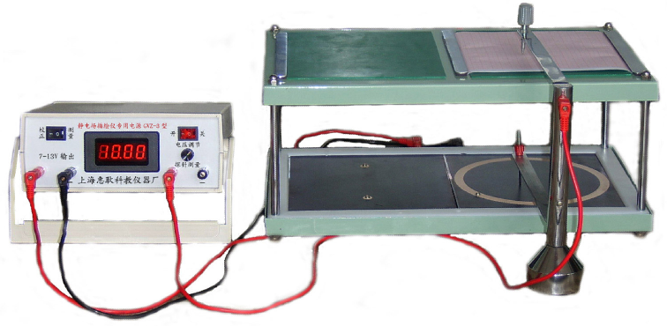
- 仪器介绍
本仪器采用各向均匀导电的微晶导电板,在其上面安置一些不同的金属电极。当有直流电流经两个电极在导电板上通过时，由于微晶导电板相对于金属导体电导率低得多，故在两个电极间沿电流线会存在不同的电势，这种不同的电势可用数字电压表直接测出来。分析各测量点电势的变化规律，就可间接地得知相似的静电场中电势分布规律。
配置：
- 四种电极（配数码管电源3位半）每套配同心圆、平行导线、聚焦、劈尖形或飞机机翼电场。（同心圆R为15cm，r为7.5cm，其他电极距离均为10cm)
- 四种电极（配数码管电源3位半）每套配单笔测试、同心圆印有极坐标，其他电极是坐标格。
主要技术参数：
- GVZ－3型为双层，同步探针，内置四种电板（同心圆、平行导线、聚焦、劈尖形）。
- 规格为410mm X 240mm，高100mm，K4-2导线。
- 微晶导电层的均匀性，试验值误差为小于2%。
- 电源输出范围（直流）为7.00V-13.00V，分辨率为0.01V。
- 采用多圈电位器调节电压，调节细度可达0.01V。
使用方法：
- 接线
静电场专用稳压电源输出+（红）接线柱用红色电线连接描绘架（红）、-（黑）接线柱用黑色电线连接描绘架（黑）接线柱。专用稳压电源探针输入+（红色）接线柱用红色电线连接探针架连接线柱。将探针架好，并使探针下探头置于导电微晶电极上，启动开关，先校正，后测量。
- 测量
开启测量开关，如数字显字为0 V，则移动探针架至另一电极上，数字显10 V，一般常用10 V，便于运算。然后纵横移动探针架，则电源电压表头显示读数随着运动而变化。如要测0 V～10 V间的任何一条等势(位)线，一般可选0 V～10 V间某一电压数据相同的8～10个点，再将这些点连成光滑的曲线即可得到此等势(位)线。
- 记录
实验报告都需要记录，以备学生计算或验证，对模拟法作深刻研究，则需在描绘架上铺平白纸，用橡胶磁条吸住，当表头显示读数认为需要记录时，轻轻按一下，即能清晰记下小点，一般所需记录电压请参阅讲义或由任课教师定夺，为实验清晰快捷，每等位线8～10点，然后连接即可。
- 实验原理（以模拟长同轴圆柱形电缆的静电场为例）
稳恒电流场与静电场是两种不同性质的场，但是它们两者在一定条件下具有相似的空间分布，即两种场遵守规律在形式上相似，都可以引入电位U，电场强度，都遵守高斯定律。
对于静电场，电场强度在无源区域内满足以下积分关系
对于稳恒电流场，电流密度矢量$\vec{j}$在无源区域内也满足类似的积分关系
由此可见，$\vec{E}$和$\vec{j}$在各自区域中满足同样的数学规律。在相同边界条件下，具有相同的解析解。因此，我们可以用稳恒电流场来模拟静电场。
在模拟的条件上，要保证电极形状一定，电极电位不变，空间介质均匀，在任何一个考察点，均应有“U_{稳恒}＝U_{静电}”或“E_{稳恒}＝E_{静电}”。下面具体本实验来讨论这种等效性。
- 同轴电缆及其静电场分布
如图1（a）所示，在真空中有一半径为r_{a}的长圆柱形导体A和一内半径为r_{b}的长圆筒形导体B，它们同轴放置，分别带等量异号电荷。由高斯定理知，在垂直于轴线的任一载面S内，都有均匀分布的辐射状电场线，这是一个与坐标Z无关的二维场。在二维场中，电场强度E平行于xy平面，其等位面为一簇同轴圆柱面。因此只要研究S面上的电场分布即可。
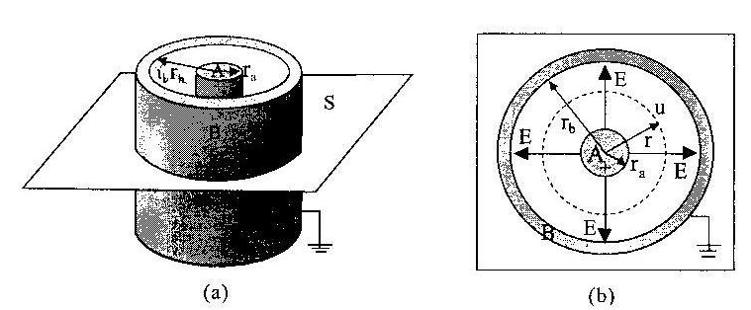
图1 同轴电缆及其静电场分布
由静电场中的高斯定理可知，距轴线的距离为r处（见图1b）各点电场强度为，式中$λ$为柱面每单位长度的电荷量，其电位为
（1）
设r=r_{b}时，U_{b}=0，则有
（2）
代入上式，得
（3）
（4）
- 同柱圆柱面电极间的电流分布
若上述圆柱形导体A与圆筒形导体B之间充满了电导率为$σ$的不良导体，A、B与电流电源正负极相连接（见图2），A、B间将形成径向电流，建立稳恒电流场$E_{r}'$，可以证明在均匀的导体中的电场强度$E_{r}'$与原真空中的静电场$E_{r}$的分布规律是相似的。
取厚度为t的圆轴形同轴不良导体片为研究对象，设材料电阻率为$ρ(ρ=1/σ)$，则任意半径r到r+dr的圆周间的电阻是
（5）
则半径为r到r_{b}之间的圆柱片的电阻为
（6）
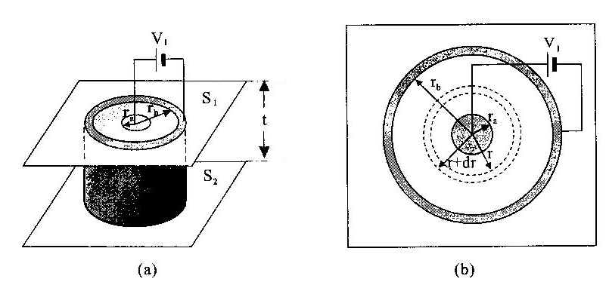
图2 同轴电缆的模拟模型
总电阻为（半径r_{a}到r_{b}之间圆柱片的电阻）
（7）
设U_{b}=0，则两圆柱面间所加电压为U_{a}，径向电流为
（8）
距轴线r处的电位为
（9）
则$E_{r}^{'}$为 （10）
由以上分析可见，Ur与$U_{r}^{'}$，E_{r}与$E_{r}^{'}$的分布函数完全相同。为什么这两种场的分布相同呢？我们可以从电荷产生场的观点加以分析。在导电质中没有电流通过的，其中任一体积元（宏观小、微观大、其内仍包含大量原子）内正负电荷数量相等，没有净电荷，呈电中性。当有电流通过时，单位时间内流入和流出该体积元内的正或负电荷数量相等，净电荷为零，仍然呈电中性。因而，整个导电质内有电场通过时也不存在净电荷。这就是说，真空中的静电场和有稳恒电流通过时导电质中的场都是由电极上的电荷产生的。事实上，真空中电极上的电荷是不动的，在有电流通过的导电质中，电极上的电荷一边流失，一边由电源补充，在动态平衡下保持电荷的数量不变。所以这两种情况下电场分布是相同的。表1给出了几种典型静电场的模拟电极形状及相应的电场分布。
表1 几种典型静电场的模拟电极形状及相应的电场分布
极型 | 模拟板型式 | 等位线、电力线理论图形
长平行导线（输电线） | 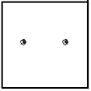 | 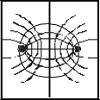
长同轴圆筒（同轴电缆） | 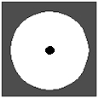 | 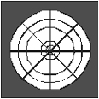
劈尖型电极 | 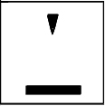 | 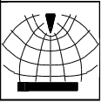
模拟聚焦电极 | 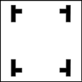 | 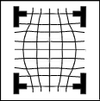
- 实验内容与步骤
场强E在数值上等于电位梯度，方向指向电位降落的方向。考虑到E是矢量，而电位U是标量，从实验测量来讲，测定电位比测定场强容易实现，所以可先测绘等位线，然后根据电场线与等位线正交的原理，画出电场线。这样就可由等位线的间距确定电场线的疏密和指向，将抽象的电场形象的反映出来。
- 描绘同轴电缆的静电场分布
利用图2（b）所示模拟模型，将导电微晶上内外两电极分别与直流稳压电源的正负极相连接，电压表正负极分别与同步探针及电源负极相连接，电源电压调到10V，将记录纸铺在上层平板上，从1 V开始，平移同步探针，用导电微晶上方的探针找到等位点后，按一下记录纸上方的探针，测出一系列等位点，共测9条等位线，每条等势线上找10个以上的点。以每条等位线上各点到原点的平均距离$\vec{r}$为半径画出等位线的同心圆簇。然后根据电场线与等位线正交原理，再画出电场线，并指出电场强度方向，得到一张完整的电场分布图。在坐标纸上作出相对电位U_{R}/U_{a}和$\text{ln \{}\vec{r}$的关系曲线，并与理论结果比较，再根据曲线的性质说明等位线是以内电极中心为圆心的同心圆。
若测出内、外两圆柱形电极和半径r_{a}和r_{b}，可以在半对数坐标纸上把各等势（位）线的电势（位）与其半径的关系进行定量分析。
- 描绘一个劈尖电极和一个条形电极形成的静电场分布
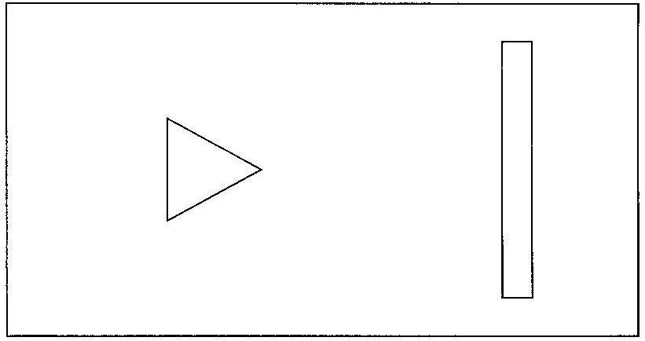
图4 劈尖形电极
将电源电压调到10V，将记录纸铺在上层平板上，从1 V开始，平移同步探针，用导电微晶上方的探针找到等位点后，按一下记录纸上方的探针，测出一系列等位点，共测9条等位线，每条等势线上找10个以上的点，在电极端点附近应多找几个等位点。画出等位线，再作出电场线，做电场线时要注意：电场线与等位线正交，导体表面是等位面，电场线垂直于导体表面，电场线发自正电荷而中止于负电荷，疏密要表示出场强的大小，根据电极正、负画出电场线方向。
- 描绘模拟聚焦电极和长平行导线间的电场分布图（方法与上面类似，略）
- 注意事项
- 做此实验要自备画图白纸或坐标纸；.
- 由于导电微晶边缘处电流只能沿边流动，因此等位线必然与边缘垂直，使该处的等位线和电力线严重畸变，这就是用有限大的模拟模型去模拟无限大的空间电场时必然会受到的”边缘效应”的影响．如果减小这种影响，则要使用”无限大”的导电微晶进行实验，或者人为地将导电微晶的边缘切割成电力线的形状。
- 思考题
- 根据测绘所得等位线和电力线分布，分析哪些地方场强较强，哪些地方场强较弱？
- 从实验结果能否说明电极的电导率远大于导电介质的电导率？如不满足这条件会出现什么现象？
- 在描绘同轴电缆的等位线簇时，如何正确确定圆形等位线簇的圆心，如何正确描绘圆形等位线？
- 由导电微晶与记录纸的同步测量记录，能否模拟出点电荷激发的电场或同心圆球壳型带电体激发的电场？为什么？
- 能否用稳恒电流场模拟稳定的温度场？为什么？

实验 液体表面张力系数的测定
液体具有尽量缩小其表面的趋势，好像液体表面是一张拉紧了的橡皮膜一样。我们把这种沿着表面的、收缩液面的力称为表面张力。表面张力的存在能说明物质处于液态时所特有的许多现象，比如泡沫的形成、润湿和毛细现象等等。在工业技术上，如矿物的浮选技术和液体输送技术等方法都要对表面张力进行研究。
液体的表面张力是表征液体性质的一个重要参数。测量液体的表面张力系数有多种方法，常用的有拉脱法、毛细管法、最大气泡压力法等。拉脱法是测量液体表面张力系数常用的方法之一。该方法的特点是，用秤量仪器直接测量液体的表面张力，测量方法直观，概念清楚．用拉脱法测量液体表面张力，对测量力的仪器要求较高，由于用拉脱法测量液体表面的张力约在1×10-3～1×10-2 N之间，因此需要有一种量程范围较小，灵敏度高，且稳定性好的测量力的仪器．近年来，新发展的硅压阻式力敏传感器张力测定仪正好能满足测量液体表面张力的需要，它比传统的焦利秤、扭秤等灵敏度高，稳定性好，且可数字信号显示，利于计算机实时测量，为了能对各类液体的表面张力系数的不同有深刻的理解，在对水进行测量以后，再对不同浓度的酒精溶液进行测量，这样可以明显观察到表面张力系数随液体浓度的变化而变化的现象，从而对这个概念加深理解。
- 实验目的
- 用拉脱法测量室温下液体的表面张力系数
- 学习力敏传感器的定标方法
- 实验原理
液体表面层（其厚度等于分子的作用半径，约10⁻⁸m）内的分子所处的环境跟液体内部的分子是不同的。在液体内部，每个分子四周都被同类的其他分子所包围，它所受到的周围分子的作用力的合力为零。由于液体上方的气相层的分子数很少，表面层内每一个分子受到的向上的引力比向下的引力小，合力不为零，这个合力垂直于液面并指向液体内部，如图1所示，所以分子有从液面挤入液体内部的倾向，并使液体表面自然收缩，直到处于动态平衡，即在同一时间内脱离液面挤入液体内部的分子数和因热运动而到达液面的分子数相等时为止。
图1液体表面层和内部分子受力示意图
图2 液体表面张力受力分析

如果将一表面洁净的矩形金属丝框竖直地浸入水中，使其底边保持水平，然后轻轻提起，则其附近的液面将呈现出如图2所示的形状，即丝框上挂有一层水膜。水膜的两个表面沿着切线方向有作用力f，称为表面张力，φ为接触角，当缓缓拉出金属丝框时，接触角φ逐渐减小而趋向于零。这时表面张力f垂直向下，其大小与金属丝框水平段的长度l成正比，故有：
$f=2\text{Tl}$ （1）
式中，比例系数T称为表面张力系数，它在数值上等于单位长度上的表面张力。在国际单位制中，T的单位为N•m-1 。表面张力系数T与液体的种类、纯度、温度和它上方的气体成分有关。实验表明，液体的温度越高，T值越小；所含杂质越多，T值也越小。因此，在测定T值时，必须注明是在什么温度下测定的，并且要十分注意被测液体的纯度，测量工具（金属丝框、盛液器皿等）应清洁不沾污渍。

在金属丝框缓慢拉出水面的过程中，金属丝框下面将带起一水膜，当水膜刚被拉断时，诸力的平衡条件是：
$F=W+2\text{Tl}+\text{ldh}ρg$ （2）
式中，F为弹簧向上的拉力，W为水膜被拉断时金属丝框的重力和所受浮力之差，l为金属丝框的长度，d为金属丝的直径，即水膜的厚度，h为水膜被拉断时的高度，ρ为水的密度，g为重力加速度，ldhρg为水膜的重量，由于金属丝的直径很小，所以这项值不大。由于水膜有前后两面，所以上式中的表面张力为2Tl。
由（2）式中解得：
$T=\frac{F−W−\text{ldh}ρg}{2l}$ （3）
测量一个已知周长的金属片从待测液体表面脱离时需要的力，求得该液体表面张力系数的实验方法称为拉脱法。在本实验中，实际的测量金属片为片状吊环，如图3所示，考虑一级近似，可以认为脱离力为表面张力系数乘上脱离表面的周长，即
（4）
式中，F₁为脱离力，D₁，D₂分别为圆环的外径和内径，α为液体的表面张力系数。
图3 液膜与固体的受力分析图
图4 力敏传感器原理图

硅压阻式力敏传感器由弹性梁和贴在梁上的传感器芯片组成，其原理图如图4所示，其中芯片由四个硅扩散电阻集成一个非平衡电桥，当外界压力作用于金属梁时，在压力作用下，电桥失去平衡，此时将有电压信号输出，输出电压大小与所加外力成正此，即
（5）
式中，△F为外力的大小，K为硅压阻式力敏传感器的灵敏度，△U为传感器输出电压的大小。
片状吊环在液膜拉破前瞬间有：
此时传感器受到的拉力F₁和输出电压U₁成正比，有：
片状吊环在液膜拉破后瞬间有：
同样有：
片状吊环在液膜拉破前后电压的变化值可表示为：
由上式可以得到液体的表面张力系数为:
$α=\frac{U_{1}−U_{2}}{Kπ(D_{1}+D_{2})}=\frac{ΔU}{Kπ(D_{1}+D_{2})}$ （6）
其中，U₁：液膜拉断前瞬间电压表的读数，U₂：液膜拉断后瞬间电压表的读数。
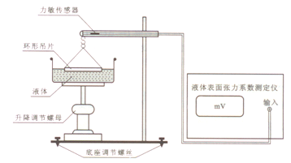
- 实验装置
图5为实验装置图，其中，液体表面张力测定仪包括硅扩散电阻非平衡电桥的电源和测量电桥失去平衡时输出电压大小的数字电压表。其他装置包括铁架台，微调升降台，装有力敏传感器的固定杆，盛液体的玻璃皿和圆环形吊片。实验证明，当环的直径在3cm附近而液体和金属环接触的接触角近似为零时，运用公式（1）测量各种液体的表面张力系数的结果较为正确。
- 实验内容
图5 液体表面张力测定装置
- 必做部分
- 力敏传感器的定标
每个力敏传感器的灵敏度都有所不同，在实验前，应先将其定标，定标步骤如下：
- 打开仪器的电源开关，将仪器预热；
- 在传感器梁端头小钩中，挂上砝码盘，调节调零旋钮，使数字电压表显示为零；
- 在砝码盘上分别如0.5g、1.0g、1.5g、2.0g、2.5g、3.0g等质量的砝码，记录相应这些砝码力F作用下，数字电压表的读数值U；
- 用最小二乘法作直线拟合,求出传感器灵敏度K。
- 环的测量与清洁
- 用游标卡尺测量金属圆环的外径D₁和内径D₂；
- 环的表面状况与测量结果有很大的关系，实验前应将金属环状吊片用净水洗净，然后再将其底部擦拭干净。
- 液体的表面张力系数
- 将金属环状吊片挂在传感器的小钩上，调节升降台，将液体升至靠近环片的下沿，观察环状吊片下沿与待测液面是否平行，若不平行，将金属环状片取下后，调节吊片上的细丝，使吊片与待测液面平行；
- 调节容器下的升降台，使其渐渐上升，将环片的下沿部分全部浸没于待测液体，然后反向调节升降台，使液面逐渐下降，这时，金属环片和液面间形成一环形液膜，继续下降液面，测出环形液膜即将拉断前一瞬间数字电压表读数值U₁和液膜拉断后一瞬间数字电压表读数值U₂；
- 将实验数据代人公式（6）中，求出液体的表面张力系数，并与标准值进行比较。
- 选做部分
测出其他待测液体，如酒精、乙醚、丙酮等在不同浓度下的表面张力系数
- 实验注意事项
- 必须使吊环保持竖直，以免测量结果引入较大误差；
- 调节升降台拉起水柱时动作必须轻缓，应注意液膜必须充分地被拉伸开，不能使其过早地破裂，实验过程中不要使平台摇动而导致测量失败或测量不准；
- 使用力敏传感器时用力不大于0.098N。过大的拉力传感器容易损坏；
- 实验结束后须将吊环用清洁纸擦干并包好，放入干燥缸内。
- 实验数据记录及数据处理（见本实验的“原始数据表格”）
- 思考题（见本实验的“原始数据表格”）

实验 光电效应测定普朗克常数
当光照射在物体上时，光的能量只有部分以热的形式被物体所吸收，而另一部分则转换为物体中某些电子的能量，使这些电子逸出物体表面，这种现象称为光电效应。在光电效应这一现象中，光显示出它的粒子性，所以深入观察光电效应现象，对认识光的本性具有极其重要的意义。普朗克常数h是1900年普朗克为了解决黑体辐射能量分布时提出的“能量子”假设中的一个普适常数，是基本作用量子，也是粗略地判断一个物理体系是否需要用量子力学来描述的依据。
1905年爱因斯坦为了解释光电效应现象，提出了“光量子”假设，即频率为的光子其能量为。当电子吸收了光子能量之后，一部分消耗与电子的逸出功，另一部分转换为电子的动能，即
（1）
上式称为爱因斯坦光电效应方程。1916年密立根首次用油滴实验证实了爱因斯坦光电效应方程，并在当时的条件下，较为精确地测得普朗克常数为：，其不确定度大约为0.5%。这一数据与现在的公认值比较，相对误差也只有0.9%。为此，1923年密立根因这项工作而荣获诺贝尔物理学奖。
目前利用光电效应制成的光电器件和光电管、光电池、光电倍增管等已成为生产和科研中不可缺少的重要器件。
- 实验目的
- 了解光电效应的基本规律，验证爱因斯坦光电效应方程。
- 掌握用光电效应法测定普朗克常数$h$。
- 实验原理
光电效应的实验示意图如图1所示，图中GD是光电管，K是光电管阴极，A为光电管阳极，G为微电流计，V为电压表，E为电源，R为滑线变阻器，调节R可以得到实验所需要的加速电位差 。光电管的A、K之间可获得从-U到$0$再到+U连续变化的电压。实验时用的单色光是从低压汞灯光谱中用干涉滤色片过滤得到，其波长分别为：$\text{365}\text{nm}$，$\text{405}\text{nm}$，$\text{436}\text{nm}$，$\text{546}\text{nm}$，$\text{577}\text{nm}$。无光照阴极时，由于阳极和阴极是断路的，所以G中无电流通过。用光照射阴极时，由于阴极释放出电子而形成阴极光电流（简称阴极电流）。加速电位差越大，阴极电流越大，当增加到一定数值后，阴极电流不 再增大而达到某一饱和值 ，的大小和照射光的强度成正比（如图2所示）。加速电位差变为负值时，阴极电流会迅速减少，当加速电位差负到一定数值时，阴极电流变为“$0$”，与此对应的电位差称为遏止电位差。这一电位差用来表示。的大小与光的强度无关，而是随着照射光的频率的增大而增大（如图3所示）。
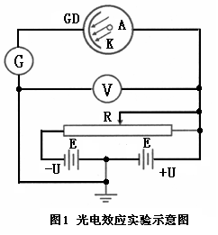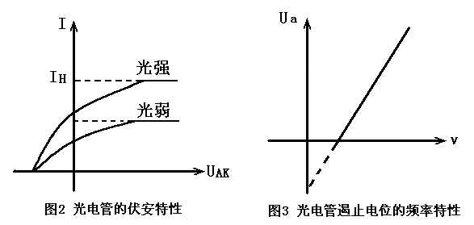
- 饱和电流的大小与光的强度成正比；
- 光电子从阴极逸出时具有初动能，其最大值等于它反抗电场力所做的功，

即：
因为，所示初动能大小与光的强度无关，只是随着频率的增大而增大。的关系可用爱因斯坦方程表示如下：
（2）
实验时用不同频率的单色光$\left(ν_{1}, ν_{2}, ν_{3}, ν_{4},\text{.}\text{.}\text{.}\text{.}\text{.}\text{.}\right)$照射阴极，测出相对应的遏止电位差$\left(U_{a1}, U_{a2}, U_{a3}, U_{a4},\text{.}\text{.}\text{.}\text{.}\text{.}\text{.}\right)$，然后作出$U_{a}\text{\sim }ν$图，由此图的斜率即可以求出h 。
- 如果光子的能量时，无论用多强的光照射，都不可能逸出光电子。与此相对应的光的频率则称为阴极的红限，且用来表示。实验时可以从图的截距求得阴极的红限和逸出功。本实验的关键是正确确定遏止电位差，作出图。至于在实际测量中如何正确地确定遏止电位差，还必需根据所使用的光电管来决定。下面就专门对如何确定遏止电位差的问题作简要的分析与讨论。
遏止电位差的确定：如果使用的光电管对可见光都比较灵敏，而暗电流也很小。由于阳极包围着阴极，即使加速电位差为负值时，阴极发射的光电子仍能大部分射到阳极。而阳极材料的逸出功又很高，可见光照射时是不会发射光电子的，其电流特性曲线如图4 所示。图中电流为零时的电位就是遏止电位差 。 然而，由于光电管在制造过程中，工艺上很难保证阳极不被阴极材料所污染（这里污染的含义是：阴极表面的低逸出功材料溅射到阳极上），而且这种污染还会在光电管的使用过程中日趋加重。被污染后的阳极逸出功降低，当从阴极反射过来的散射光照到它时，便会发射出光电子而形成阳极光电流。实验中测得的电流特性曲线，是阳极光电流和阴极光电流迭加的结果，如图5的实线所示。由图$5$可见，由于阳极的污染，实验时出现了反向电流。特性曲线与横轴交点的电流虽然等于“$0$”，但阴极光电流并不等于“$0$”，交点的电位差也不等于遏止电位差 。两者之差由阴极电流上升的快慢和阳极电流的大小所决定。如果阴极电流上升越快，阳极电流越小，与之差也越小 。从实际测量的电流曲线上看，正向电流上升越快，反向电流越小，则与之差也越小。
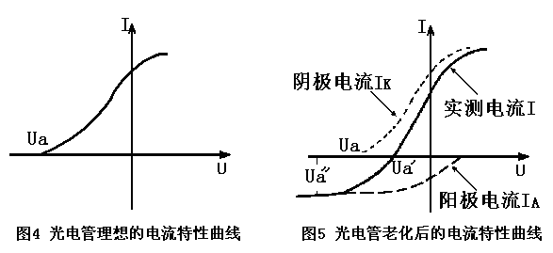
由图$5$我们可以看到，由于电极结构等种种原因，实际上阳极电流往往饱和缓慢，在加速电位差负到 时，阳极电流仍未达到饱和，所以反向电流刚开始饱和的拐点电位差也不等于遏止电位差。两者之差视阳极电流的饱和快慢而异。阳极电流饱和得越快，两者之差越小。若在负电压增至之前阳极电流已经饱和，则拐点电位差就是遏止电位差。总而言之，对于不同的光电管应该根据其电流特性曲线的不同采用不同的方法来确定其遏止电位差。假如光电流特性的正向电流上升得很快，反向电流很小，则可以用光电流特性曲线与暗电流特性曲线交点的电位差近似地当作遏止电位差（交点法）。若反向特性曲线的反向电流虽然较大，但其饱和速度很快，则可用反向电流开始饱和时的拐点电位差当作遏止电位差（拐点法）。

- 实验仪器
$\text{FB}\text{807}$型光电效应(普朗克常数)测定仪。
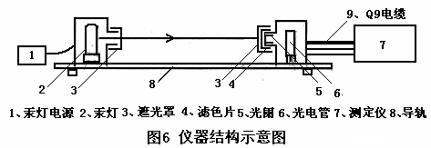
- 实验内容
- 测试前准备
仪器连接：将测试仪及汞灯电源接通（光电管暗箱遮光盖盖上），预热$\text{20}$分钟。调整光电管与汞灯距离约为$\text{40}\text{cm}$并保持不变。用专用连接线将光电管暗箱电压输入端与测试仪电压输出（后面板上）连接起来（红一红，黑一黑）。将“电流量程”选择开关置于所选档位，进行测试前调零。测定仪在开机或改变电流量程后，都会自动进入调零状态。调零时应将光电管暗箱电流输出端$K$与测试仪微电流输入端（后面板上）断开，旋转“调零”旋钮使电流指示为$\text{000}\text{.}0$ 。调节好后，用$Q9$插头高频匹配电缆将电流输入连接起来，按“调零确认／系统清零”键，系统进入测试状态。
- 测普朗克常数h
由于本实验仪器的电流放大器灵敏度高，稳定性好；光电管阳极反向电流，暗电流水平也较低。在测量各谱线的截止电压时，可采用零电流法（即交点法），即直接将各谱线照射下测得的电流为零时对应的电压的绝对值作为截止电压。此法的前提是阳极反向电流、暗电流和本底电流都很小，用零电流法测得的截止电压与真实值相差较小。且各谱线的截止电压都相差对曲线的斜率无大的影响，因此对$h$的测量不会产生大的影响。
测量截止电压：测量截止电压时，“伏安特性测试／截止电压测试”状态键应为截止电压测试状态。“电流量程”开关应处于${\text{10}}^{−\text{13}}A$ 档。
将直径$4\text{mm}$的光阑及$\text{365}\text{nm}$的滤色片装在光电管暗箱光输入口上，打开汞灯遮光盖。 此时电压表显示的值，单位为伏；电流表显示与对应的电流值$I$，单位为所选择的“电流量程”。调节电压调节旋钮从而调节输出值的大小，（从$−2V到 0V$），仔细观察电流值的变化，寻找电流为零时对应的，以其绝对值作为该波长对应的的值，并将数据记于表1中。按顺序依次换上405nm，436nm，546nm，577nm的滤色片，重复以上测量步骤，分别记录对应的值。
- 测光电管的伏安特性曲线
此时，“伏安特性测试／截止电压测试”状态键应为伏安特性测试状态。“电流量程”开关应拨至${\text{10}}^{−\text{10}}A$ 档，并重新调零。将直径$4\text{mm}$的光阑及所选谱线的滤色片装在光电管暗箱光输入口上。测伏安特性曲线可选用“手动/自动”两种模式之一，测量的最大范围为 $−1\text{\sim }\text{50}V$，自动测量时步长为$1V$，仪器功能及使用方法如前所述。
① 可同时观察5条谱线在同一光阑、同一距离下伏安饱和特性曲线。
② 可同时观察某条谱线在不同光阑（不同光通量）、同一距离下的伏安饱和特性曲线。
③ 可同时观察某条谱线在不同距离（不同光强）、同一光阑下的伏安饱和特性曲线。
由此可验证光电管饱和光电流与入射光成正比。 记录所测及$I$的数据到表2中，在坐标纸上作对应于以上波长及光强的伏安特性曲线。在 为 $\text{50}V$时，将仪器设置为手动模式，测量并记录对同一谱线、同一入射距离，光阑分别为$2\text{mm}, 4\text{mm}, 8\text{mm}$时对应的电流值于表$3$中，验证光电管的饱和光电流与入射光强成正比。也可在为$\text{50}V$时，将仪器设置为手动模式，测量并记录对同一谱线、同一光阑时，光电管与入射光在不同距离，如 $\text{300}\text{mm}, \text{350}\text{mm}, \text{400}\text{mm}$ 等对应的电流值于表$4$中，同样可以验证光电管的饱和电流与入射光强成正比。
- 数据处理
由表$1$的实验数据，作出图，求出直线的斜率K，即可用求出普朗克常数，并与h的公认值比较，分别求出手动、自动时的相对误差，式中，。
表$1$ 关系
波长$λ_{i}(\text{nm})$ |  | $$\text{365}$$ | $$\text{405}$$ | $$\text{436}$$ | $$\text{546}$$ | $$\text{577}$$
频率$ν_{i}\left({\text{10}}^{\text{14}}\text{Hz}\right)$ |  |  | $$7\text{.}\text{408}$$ | $$5\text{.}\text{196}$$ | $$5\text{.}\text{490}$$ | $$5\text{.}\text{196}$$
截止电压 | 手动
 | 自动
表2 关系
表$3$ 关系
$U_{\text{AK}}=\text{___________}V$，$λ=\text{___________}\text{nm}$，$L=\text{_________}\text{mm}$
光阑孔$φ(\text{mm})$ | $$2$$ | $$4$$ | $$8$$
$$I\left({\text{10}}^{−\text{10}}A\right)$$
表$4$ 关系
$U_{\text{AK}}=\text{___________}V$，$λ=\text{___________}\text{nm}$，$φ=\text{_________}\text{mm}$
距离$L (\text{mm})$ | $$\text{300}$$ | $$\text{350}$$ | $$\text{400}$$
$$I\left({\text{10}}^{−\text{10}}A\right)$$
- 思考题
- 测定普朗克常数的关键是什么？怎样根据光电管的特性曲线选择适宜的测定遏止电压的方法。
- 从遏止电压与入射光的频率$ν$的关系曲线中，你能确定阴极材料的逸出功吗？
- 本实验存在哪些误差来源？实验中如何解决这些问题？

实验 RLC电路特性研究
电容、电感元件在交流电路中的阻抗是随着电源频率的改变而变化的。将正弦交流电压加到电阻、电容和电感组成的电路中时，各元件上的电压及相位会随着变化，这称作电路的稳态特性；将一个阶跃电压加到RLC元件组成的电路中时，电路的状态会由一个平衡态转变到另一个平衡态，各元件上的电压会出现有规律的变化，这称为电路的暂态特性。
- 实验目的
- 观测RC串联电路的幅频特性和相频特性；
- 观测RLC串联电路的相频特性和幅频特性；
- 观察和研究RLC电路的串联谐振现象；
- 熟悉RLC实验仪以及双踪示波器的使用。
- 实验仪器
DH4505型交流电路综合实验仪、双踪示波器
- 仪器介绍
DH4505型交流电路综合实验仪中包含了交流电路实验所需的所有部件，包括：三个独立的电阻桥臂（Ra电阻箱、Rb电阻箱、Rn电阻箱）、标准电容Cn、标准电感Ln、被测电容Cx、被测电感Lx及信号源和交流指零仪。
双踪示波器：双踪示波器示波管由电子枪，Y偏转板，X偏转板，荧光屏组成。利用电子开关将两个待测的电压信号Y_{CH1}和Y_{CH2}周期性的轮流作用在Y偏转板上。由于视觉滞留效应，能在荧光屏上看到两个波形。
- 实验原理
任何一个正弦交流量都可以用三个参数，即振幅、周期、相位来描述。例如：
交流电动势：$E\left(t\right)=E\text{cos}\left(ωt+ϕ\right)$
交流电压：$U\left(t\right)=U\text{cos}\left(ωt+ϕ\right)$
交流电流：$I\left(t\right)=I\text{cos}\left(ωt+ϕ\right)$
对于电阻元件，电阻上的电压与电流同位相，其阻抗值（Z=R）就等于电阻值。
对于电容元件，容抗（Z=1/ωC）与频率和电容容量成反比，频率越高、电容的容量越大，那么容抗越小。在电容上，电压相位落后电流相位90^{о}，即如果电容上的交流电压为：$U\left(t\right)=U\text{cos}\left(ωt+ϕ\right)$，那么其上的交流电流则为：$I\left(t\right)=I\text{cos}\left(ωt+ϕ+{\text{90}}^{∘}\right)$。在RC串联电路中，电阻R阻值和输入信号电压的幅值如果不变，当频率f越高、电容C的容量越大，那么容抗越小，电容上交流电压的幅值就越小。电容具有“隔直通交”（直流相当于断路，交流频率越高阻抗越小）的特性。
对于电感元件，感抗（Z=ωL）与频率和电感感量成正比，频率越高、电感的感量越大，那么感抗越大。在电感上，电压相位超前电流相位90^{о}，即如果电感上的交流电流为：$I\left(t\right)=I\text{cos}\left(ωt+ϕ\right)$，那么交流电压则为：$U\left(t\right)=U\text{cos}\left(ωt+ϕ+{\text{90}}^{∘}\right)$。在RL串联电路中，电阻R阻值和输入信号电压的幅值如果不变，当频率f越小、电感L的感量越小，那么感抗越小，电感上交流电压的幅值就越小。电感具有“隔交通直”（直流相当于短路，交流频率越高阻抗越大）的特性。
正是由于电感和电容对交流信号的响应延迟，以及对频率响应所产生的阻抗的变化，才产生了相应的相频和幅频特性。
当把正弦交流电压u_{I}输入到RC（或RL、RLC）串联电路中时，电容或电阻两端的输出电压u_{O}的幅度及相位将随输入电压u_{I}的频率而变化。这种回路中的电流和电压与输入信号频率间的关系，称为幅频特性；回路电流和各元件上的电压与输入信号间的相位差与频率的关系，称为相频特性。

- RC串联电路的稳态特性——RC串联电路的频率特性
在图1所示电路中，电阻R、电容C的电压有以下关系式：
， ， ，
其中ω为交流电源的角频率，U为交流电源的电压有效值，φ为电流和电源电压的相位差，它与角频率ω的关系见图2。

图1 RC串联电路
图2 RC串联电路的相频特性

可见当ω增加时，I和U_{R}增加，而U_{C}减小。当ω很小时，，ω很大时，。
- RLC串联电路的稳态特性
在电路中如果同时存在电感和电容元件，那么在一定条件下会产生某种特殊状态，能量会在电容和电感元件中产生交换，我们称之为谐振现象。
在如图3所示电路中，电路的总阻抗|Z|，电压U、U_{R}、和i之间有以下关系：
，，
其中ω为角频率，可见以上参数均与ω有关，它们与频率的关系称为频响特性，见图4（a）。

图3 RLC串联电路
图4（a） RLC串联电路的阻抗特性

图4（b） RLC串联电路的幅频特性
图4（c） RLC串联电路的相频特性

由图4可知，在频率f₀处阻抗z值最小，且整个电路呈纯电阻性，而电流i达到最大值，我们称f₀为RLC串联电路的谐振频率(为谐振角频率)。从图6还可知，在f₁～f₀～f₂的频率范围内i值较大，我们 称为通频带。
谐振频率f0的特点为：
- 当$f=f_{0}$时，① = 0，电路呈电阻性；
- 当$f>f_{0}$时，① > 0，电路呈电感性；
- 当$f<f_{0}$时，① < 0，电路呈电容性。
下面我们推导出和另一个重要的参数品质因数Q。
当时，可知，，
这时的，
电感上的电压，电容上的电压，
U_{C}或U_{L}与U的比值称为品质因数Q，
可以证明，，Q称为谐振电路的品质因数。Q值越大，频率选择性越好。
- 实验内容
- RC串联电路的稳态特性
- 幅频特性
选择正弦波信号，保持其输出幅度不变，分别用示波器测量不同频率时的U_{R}、U_{C}，可取C=0.1μF，R=1KΩ；
用双通道示波器观测时可用一个通道监测信号源电压，另一个通道分别测U_{R}、U_{C} ，但需注意两通道的接地点应位于线路的同一点，否则会引起部分电路短路。
- 相频特性（选做）
将信号源电压U和U_{R}分别接至示波器的两个通道，可取C=0.1μF，R=1KΩ（也可自选），从低到高调节信号源频率，观察示波器上两个波形的相位变化情况。
- RLC串联电路的稳态特性
自选合适的L值、C值和R值，用示波器的两个通道测信号源电压U和电阻电压U_{R}，必须注意两通道的公共线是相通的，接入电路中应在同一点上，否则会造成短路。
- 幅频特性
保持信号源电压U不变（可取Upp=2~4V），根据所选的L、C值，估算谐振频率，以选择合适的正弦波频率范围。从低到高调节频率，当U_{R}的电压为最大时的频率即为谐振频率，记录下不同频率时的U_{R}大小，换算成I值。
- 相频特性
用示波器的双通道观测U的相位差，U_{R}的相位与电路中电流的相位相同，观测在不同频率下的相位变化。

- 实验指导
- RC串联电路的稳态特性
- 打开RLC实验箱，仔细观察面板上的各部分单元及其用途。将信号输出部分的幅值调节旋钮逆时针旋到底，使输出电压最小；将电阻调至于较大一值，防止短路；信号档置于“1kHz~10kHz”正弦信号档。
- 按图1所示电路连接电路，电阻R取1000Ω，电容C取0.1μF，信号发生器输出一频率固定（如f=1kHz）的交流信号作为RC电路的输入信号，将此输入信号电压（u）和电容器上的输出信号电压（u_{C}），分别接到双踪示波器的Y₁、Y₂输入端。在示波器上读出U_{c}的值。由低到高调节输出频率，记录表1。
- RLC串联电路的稳态特性
  - 按图3连接电路，其中L=10mH，C=1uF，R=1000Ω，示波器两端分别测电压U和电阻电压U_{R} ,两通路公共线共通，介入电路中同一点，否则会造成短路。
  - 幅频特性
保持信号源电压U（取Up-p=1V）不变，选择合适的正弦波频率范围。频率由低到高，当U_{R}最大时的频率即为谐振频率。
  - 相频特性
通过双踪示波器观察U的相位差，U_{R}的相位差与电路中的电流相位相同，观测在不同频率下的相位变化，频率从低到高，记录下某一频率时的相位差值。
对RC、RLC电路的稳态特性的观测采用正弦波。对RC电路的暂态特性观测可采用直流电源和方波信号，用方波作为测试信号可用普通示波器方便地进行观测；以直流信号作实验时，需要用数字存储式示波器才能得到较好的观测。
- 注意事项
  - 使用双踪示波器要正确接线，注意两通道的接地点应该位于线路的同一点，否则会引起部分电路短路；
  - 在实验过程中，电阻的阻值不能太小，切勿短路；
  - 测量RLC串联特性改变频率时，注意随时调整输出幅度，要保证输出幅度的恒定；
  - 信号源输出的信号电压幅值不能太大，要适中。
- 实验数据记录及数据处理（数据记录在专用表格中）
- 利用表1 的数据作出RC电路的幅频特性图；
- 利用表2和表3的数据作RLC串联电路的幅频特性和相频特性图；
- 根据幅频特性求出电路的谐振频率$f_{0测}$，与理论值$f_{0}=\frac{1}{2π\sqrt{\text{LC}}}$进行比较，求误差；同时根据幅频特性图求$Q_{测}$值，并由L、C的参数值计算电路Q的理论值（$Q_{0}=\frac{2{πf}_{0}L}{R}$），比较两者，求误差。
- 知识回顾
- 示波器的使用
- 打开电源主开关，电源指示灯亮，表示电源接通；
- 通过调节“辉度”、“聚焦”、“标尺亮度”等控制旋钮将示波器扫描线调到最佳状态；
- 垂直偏转因数选择(VOLTS／DIV)和微调：
单位输入信号作用下，光点在屏幕上偏移的距离称为偏移灵敏度，这一定义对X轴和Y轴都适用。灵敏度的倒数称为偏转因数。垂直灵敏度的单位是为cm/V，cm／mV或者DIV／mV，DIV／V，垂直偏转因数的单位是V／cm，mV／cm或者V／DIV，mV／DIV。

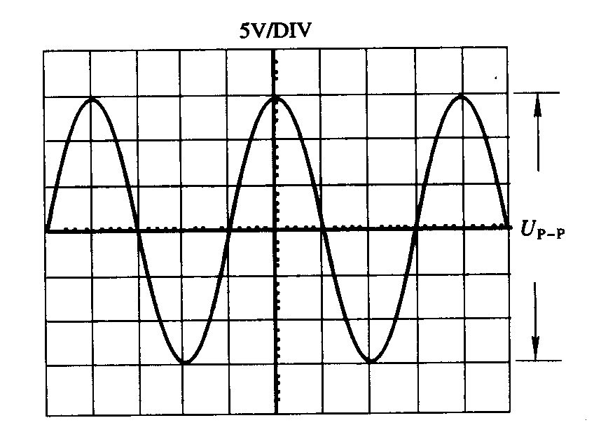
- 交流电压测量
图5 交流电压测量
调节“V/DIV”切换开关到合适的位置，以获得一个易于读取的信号幅度。
从下面图5所示的图形中读出该幅度并用公式计算之。
当测量叠加在直流电压上的交流电压时,将”AC-GND-DC”开关置于DC位置时就可测出所包含直流分量的值.如果仅需测量交流分量,则将该开关置于“AC”位置。按这种方法测得的值为峰—峰值电压（V_{P—P}）。正弦波信号有效值为：$U=\frac{\sqrt{2}}{4}\overline{U_{p−p}}$。测三次，取平均值$\overline{U_{p−p}}$，计算出其有效值。
- 相位差的测量方法
两同频率正弦信号分别接入“X输入”和“Y输入”，按下“CH1”和“CH1”按钮，然后选择“断续”，“扫描频率旋钮”选择扫描方式。记录两个波形在水平轴上的交点间的间隔时间t，若正弦信号的频率为f，则它们的相位差为$Δφ=2πf$。
- 思考题
- 在交流电路中，电阻值和频率无关，RLC串联电路的电流与电阻电压是同相位；电容和电感分别具有怎样的特性？
- RLC串联电路具有特殊的幅频特性和相频特性，有什么作用？
- 如何利用测量数据求得RLC串联电路品质因数Q？
- 改变R是否影响RLC串联电路谐振频率？改变C是否影响谐振频率？

实验 PN结正向特性综合实验
半导体产业已经成为基础产业，而现有的物理实验中涉及半导体物理的比较少。实际上，大家常见的热敏电阻也属于半导体器件，但往往只是测量了它的温度特性，没有涉及其半导体原理。根据PN结的正向压降与其正向电流、温度的关系，研究PN结的伏安特性，测量波尔兹曼常数，估测半导体材料的禁带宽度，从而很好地学习和掌握一些重要的半导体物理知识。PN结作为最基本的核心半导体器件，得到了广泛的应用，构成了整个半导体产业的基础。在常见的电路中，可作为整流管、稳压管；在传感器方面，可以作为温度传感器、发光二极管、光敏二极管等等。所以，研究和掌握PN结的特性具有重要的意义。
PN结具有单向导电性，这是PN结最基本的特性。本实验通过测量正向电流和正向压降的关系，研究PN 结的正向特性：由可调微电流源输出一个稳定的正向电流，测量不同温度下的PN结正向电压值，以此来分析PN结正向压降的温度特性。通过这个实验可以测量出玻尔兹曼常数，估算半导体材料的禁带宽度，以及估算通常难以直接测量的极微小的PN结反向饱和电流；学习到很多半导体物理的知识，掌握PN结温度传感器的原理。
- 实验目的
- 研究在测量同一温度下，正向电压随正向电流的变化关系，绘制伏安特性曲线；
- 研究在同一恒定正向电流条件下，PN结正向压降随温度的变化曲线，确定其灵敏度，估算被测PN结材料的禁带宽度；
- 学习用EXECL进行指数函数的曲线回归的方法，并计算出玻尔兹曼常数。
- 实验仪器
DH-PN-2型PN结正向特性综合实验仪，DH-SJ温度传感实验装置，恒温炉
- 仪器介绍
仪器由两个部分组成：温控仪和实验仪。温控仪采取开放式设计，采用PID控温技术，干式金属体热源。PN结传感器不但可以用于实验，定标后也可以用于实际温度测量。
- DH-SJ5温度传感器实验装置
本装置是以Pt100为温度传感器，测量和控制温度的，该温度传感器可以插入由金属铜块构成的温度源，配合PID控温仪，就可进行温度的测量和控制。
温控仪具有以下的特点：
- 控温精度高、范围广、加热所需的温度可自由设定，采用数字显示；
- 使用低电压恒流加热、安全可靠、无污染。加热电流连续可调；
- 提供的是通用式的温度源，有多个温度插孔，可方便地插入被测传感器。例如，除PN结传感器外，用户可根据自有条件，用来测量热敏电阻（NTC和PTC）、铜电阻Cu50、铜-康铜热电偶、 AD590和LM35等温度传感器，所以具有很好的拓展性；
- 加热部分配有风扇，在做降温实验过程中可采用风扇快速降温。
温控仪的主要技术指标：
- 电源电压：AC220V±10%(50/60Hz)；
- 工作环境：温度0～40℃，相对湿度＜80%的无腐蚀性场合；
- 测控温传感器：Pt100，控温范围：室温~120℃，温度控制精度：±0.2℃，分辨率： 0.1℃，控制方式：PID控制；
- 默认配备的传感器：2个PN结传感器：S9013，C1815，均由小功率NPN晶体三极管的CB结短路而形成的PN结。

- PN结正向特性综合实验仪
实验仪的主要技术指标：
- 电流输出范围1nA～1mA分4段可调，调节细度：最小1nA，开路电压：约5V；
- 微电流显示范围：1 n A～1999μA，分辨率10-9A；微电流精度：0.3%；
- 正向压降测量范围：0～2V，分辨率：1mV；电压测量精度：0.3%；
- 工作环境：温度0～40℃，相对湿度＜85%的无腐蚀性场合。
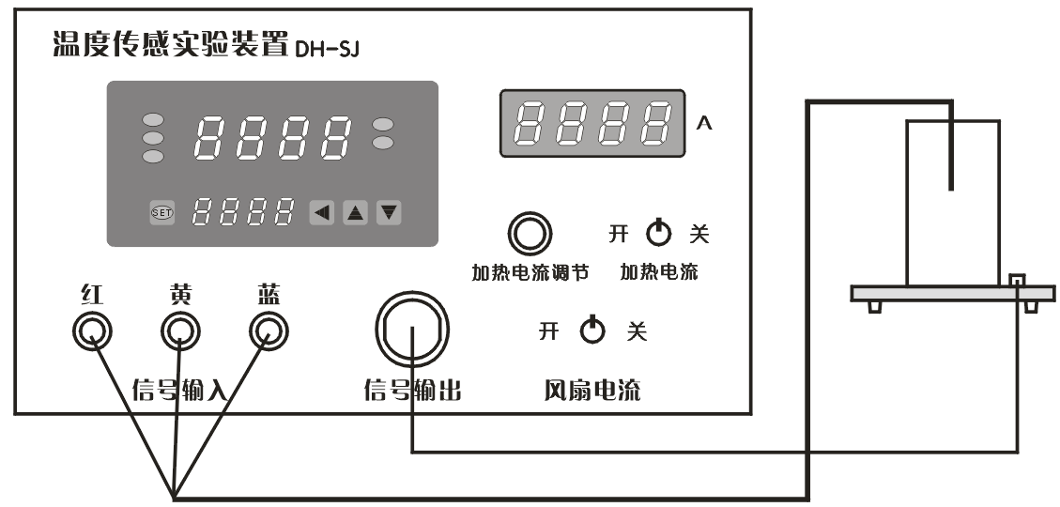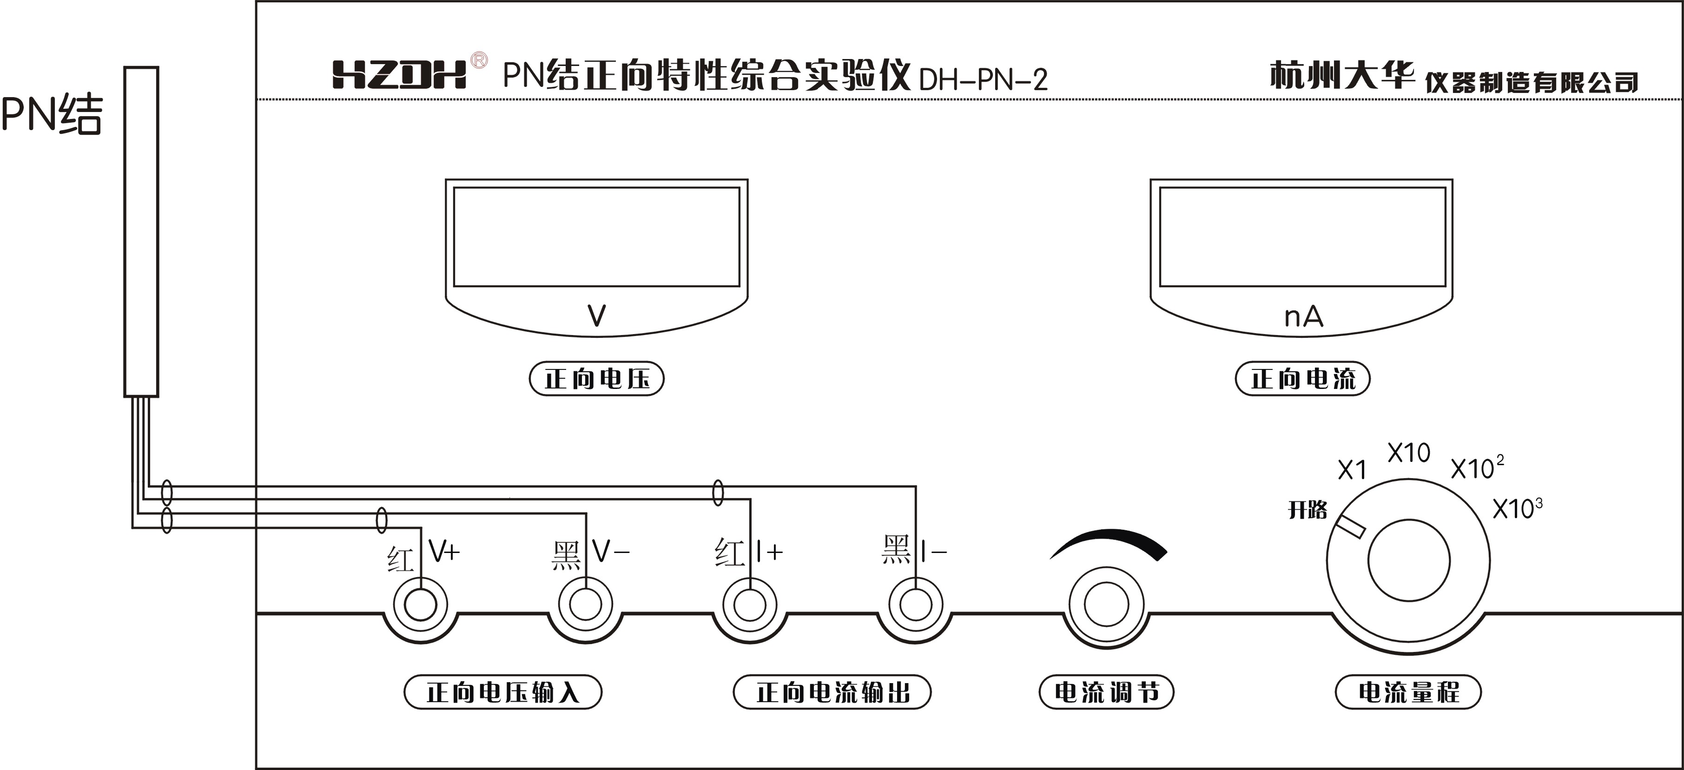
图1温控仪与恒温炉的连线
图2 PN结传感器与PN结实验仪的连接

注意：Pt100的插头与温控仪上的插座颜色对应得相连接。红→红；黄→黄；蓝→蓝。
警告：在做实验中或做完实验后，禁止手触传感器的钢质护套，以免烫伤！
PN结传感器与PN结实验仪的连接如图2。
“正向电流”数显表显示的是PN结的正向电流。“正向电压”数显表显示的是PN结的实时正向电压。
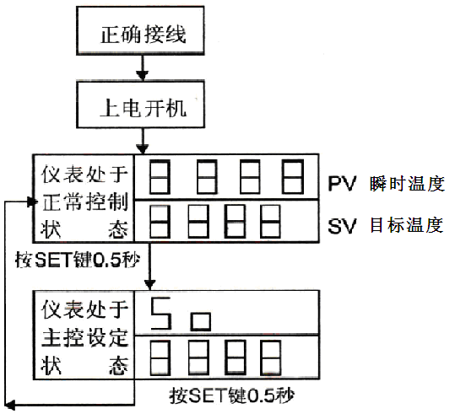
微电流源的有效量程分为4个档位，范围从1nA～1mA分段可调。开路档时正向电流源出为0。电流量程档位与正向电流大小之间的关系是这样的：正向电流表显示的数值×开关所处的档位值，例如，若正向电流表此时显示：100，电流量程开关所处的档位：×10，那么此时的正向电流I=100×10 =1000 nA，注意单位是nA。电流表最大显示是0～1999，电流量程档位×1，×10，×10²，×10³对应为1.999μA，19.99μA，199.9μA，1.999mA。
主控设定状态时，只要按“SET”键和三个方向功能键组合使用，调整好需要的温度即可，再按“SET”键即可返回正常的控制显示状态。
仪器功能键说明：
- 键：流程控制键
- 键：设定位移位键
- 键：设定数字递增键
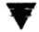 键：设定数字递减键
- 实验原理
图3 温控仪的使用方法
- PN结的正向特性
理想情况下，PN结的正向电流随正向压降按指数规律变化。其正向电流I_{F}和正向压降V_{F}存在如下近关系式：
$IF=Is\text{exp}(\frac{\text{qV}F}{\text{kT}})$ （1）
其中q为电子电荷；k为玻尔兹曼常数；T为绝对温度；I_{S}为反向饱和电流，它是一个和PN结材料的禁带宽度以及温度有关的系数，可以证明：
$I_{S}={\text{CT}}^{r}\text{exp}(−\frac{\text{qV}g(0)}{\text{kT}})$ （2）
其中C是与结面积、掺质浓度等有关的常数，r也是常数（r的数值取决于少数载流子迁移率对温度的关系，通常取r=3.4）；V_{g(0)}为绝对零度时PN结材料的带底和价带顶的电势差，对应的qV_{g(0)}即为禁带宽度。
将（2）式代入（1）式，两边取对数可得：
（3）
其中$V1=Vg(0)−(\frac{k}{q}\text{ln}\frac{C}{IF})T$，$Vn1=−\frac{\text{kT}}{q}\text{ln}T^{r}$。
方程（3）就是PN结正向压降作为电流和温度函数的表达式，它是PN结温度传感器的基本方程。令I_{F}=常数，则正向压降只随温度而变化，但是在方程（3）中还包含非线性顶V_{n1}。下面来分析一下V_{n1}项所引起的非线性误差。
设温度由T₁变为T时，正向电压由V_{F1}变为V_{F}，由（3）式可得
$VF=Vg(0)−(Vg(0)−VF1)\frac{T}{T1}−\frac{\text{kT}}{q}\text{ln}(\frac{T}{T1})^{r}$ （4）
按理想的线性温度响应，V_{F}应取如下形式
$V\text{理想}=VF1+\frac{∂VF1}{∂T}(T−T1)$ （5）
$\frac{∂VF1}{∂T}$等于T₁温度时的$\frac{∂VF}{∂T}$值
由（3）式求导，并变换可得到
$\frac{∂VF1}{∂T}=−\frac{Vg(0)−VF1}{T1}−\frac{k}{q}r$ （6）
所以
（7）
由理想线性温度响应（7）式和实际响应（4）式相比较，可得实际响应对线性的理论偏差为：
△=V_{理想} -V_{F} =$−\frac{k}{q}(T−T1)r+\frac{\text{kT}}{q}\text{ln}(\frac{T}{T1})^{r}$ （8）
设T₁=300°K，T=310°K，取r=3.4，由（8）式可得△=0.048mV，而相应的V_{F}的改变量约为20 mV以上，相比之下误差△很小。不过当温度变化范围增大时，V_{F}温度响应的非线性误差将有所递增，这主要由于r因子所致。
综上所述，在恒流小电流的条件下，PN结的V_{F}对T的依赖关系取决于线性项V₁，即正向压降几乎随温度升高而线性下降，这也就是PN结测温的理论依据。
- 求PN结温度传感器的灵敏度，测量禁带宽度
由前所述，我们可以得到一个测量PN结的结电压V_{F}与热力学温度T关系的近似关系式：
（9）
式中S(mV/℃)为PN结温度传感器灵敏度，$T=\text{273}\text{.}2K+t$。
用实验的方法测出V_{F}-T变化关系曲线，其斜率△V_{F}/△T即为灵敏度S。
在求得S后，根据式（9）可知
$Vg(0)=V_{F}−\text{ST}$ （10）
从而可求出温度0K时半导体材料的近似禁带宽度$E_{\text{go}}$＝${\text{qV}}_{g(o)}$。硅材料的$E_{\text{go}}$约为1.21eV。
必须指出，上述结论仅适用于杂质全部电离，本征激发可以忽略的温度区间（对于通常的硅二极管来说，温度范围约-50℃-150℃）。如果温度低于或高于上述范围时，由于杂质电离因子减小或本征载流子迅速增加，V_{F}—T关系将产生新的非线性，这一现象说明V_{F}—T的特性还随PN结的材料而异，对于宽带材料（如GaAs，Eg为1.43eV）的PN结，其高温端的线性区则宽；而材料杂质电离能小（如InSb）的PN结，则低温端的线性范围宽。对于给定的PN结，即使在杂质导电和非本征激发温度范围内，其线性度亦随温度的高低而有所不同，这是非线性项V_{n1}引起的，由V_{n1}对T的二阶导数$\frac{d^{2}V}{{\text{dT}}^{2}}=\frac{1}{T}$可知，$\frac{{\text{dV}}_{n1}}{\text{dT}}$的变化与T成反比，所以V_{F}—T的线性度在高温端优于低温端，这是PN结温度传感器的普遍规律。此外，由（4）式可知，减小I_{F}，可以改善线性度，但并不能从根本上解决问题，目前行之有效的方法大致有两种：
- 利用对管的两个PN结（将三极管的基极与集电极短路与发射极组成一个PN结），分别在不同电流I_{F1}、I_{F2}下工作，由此获得两者之差（I_{F1}-I_{F2}）与温度成线性函数关系，即
V_{F1}-V_{F2}=$\frac{\text{kT}}{q}1n\frac{I_{F1}}{I_{F2}}$ （11）
本实验所用的PN结也是由三极管的cb极短路后构成的。尽管还有一定的误差，但与单个PN 结相比其线性度与精度均有所提高。
- 采用电流函数发生器来消除非线性误差。由（3）式可知，非线性误差来自T^{r}项，利用函数发生器，I_{F}比例于绝对温度的r次方，则V_{F}—T的线性理论误差为△=0。实验结果与理论值比较一致，其精度可达0.01℃。
- 求波尔兹曼常数
由式（11）可知，在保持T不变的情况下，只要分别在不同电流I_{F1}、I_{F2}下测得相应的V_{F1}、V_{F2}就可求得波尔兹曼常数k。
$k=\frac{q}{T}1n\frac{I_{F2}}{I_{F1}}(V_{\text{F1}}{\text{-V}}_{\text{F2}})$ （12）
为了提高测量的精度，也可根据式（1）指数函数的曲线回归，求得k值。方法是以公式$IF=A\text{exp}(\text{BV}F)$的正向电流I_{F}和正向压降V_{F}为变量，根据测得的数据，用Excel进行指数函数的曲线回归，求得A、B值，再由A=Is求出反向饱和电流，$B=q/\text{kT}$求出波尔兹曼常数k。
- 实验内容
- 测量同一温度下，正向电压随正向电流的变化关系，绘制伏安特性曲线；
注意，在整个实验过程中，都是在室温下测量的。实际的V_{F}值的起、终点和间隔值可根据实际情况微调。
- 在同一恒定正向电流条件下，测绘PN结正向压降随温度的变化曲线，确定其灵敏度，估算被测PN结材料的禁带宽度。
- 计算玻尔兹曼常数，用EXECL进行指数函数的曲线回归。
- 实验指导
- 实验前，将DH-SJ型温度传感器实验装置上的“加热电流”开关置“关”位置，将“风扇电流”开关置“关”位置，接上加热电源线。
- 将PN结温度传感器和Pt100温度传感器插入恒温炉孔中。PN结管上的有两组线共4个插头，将对应颜色的插头接入PN结实验仪上的相应颜色的插孔中。Pt100温度传感器上的插头与温控仪上的插座颜色对应连接。注意插头的颜色和插孔的位置，连接均为直插式。
- 插上电源线，打开电源开关，预热十分钟，待温度传感器实验装置所示温度值稳定之后，此时显示即为室温T_{R}，可记录下起始温度T_{R}。
- 测量同一温度下，正向电压随正向电流的变化关系，绘制伏安特性曲线；
先以室温为基准，测整个伏安特性实验的数据。将PN结正向特性综合试验仪上的电流量程置于×1档，再调整电流调节旋钮，观察对应的V_{F}值应有变化的读数。如果电流表显示值到达1000，可以改用大一档量程，记录下一系列电压、电流值于表1。
有兴趣的同学也可以再设置一个合适的温度值，待温度稳定后，重复以上实验，测得一组其他温度点的伏安特性曲线。

- 在同一恒定正向电流条件下，测绘PN结正向压降随温度的变化曲线，确定其灵敏度，估算被测PN结材料的禁带宽度；
选择合适的正向电流I_{F}，并保持不变。一般选小于100μA的值，以减小自身热效应。将DH-SJ型温度传感器实验装置上的“加热电流”开关置“开”位置，根据目标温度(85℃左右)，选择合适的加热电流，在实验时间允许的情况下，加热电流可以取得小一点，如0.3～0.6A之间。这时加热炉内温度开始升高，开始记录对应的V_{F}和T于表2。
注意：在整个实验过程中，正向电流I_{F}应并保持不变。设定的温度不宜过高，必须控制在120℃以内。
- 实验结束后，或者需要降温时，接通“风扇电流”开关即可，“加热电流”开关置“关”位置，待温度下降到室温后，切断电源。
- 注意事项
- 在选择电流量程时在保证测量范围的前提下尽量选择小档位，以提高精度;
- 为了保证微电流源的准确性，仪器内部显示电路与微电流源是不共地的，所以与常规电流源不同的是：当负载开路时显示的电流信号不为零。这是正常的，并且也有一个好处是我们可以在不接负载时就能预先设定需要的电流;
- 仪器出厂时已经校准。请不要用普通的万用表或其他仪器，直接测量或比对PN结的正向电压和正向微电流，否则会得到失准的结果，原因是PN结实验时处于高阻状态;
- 仪器的电压表测量电压量程仅为2V，请不要超量程使用或测量其他未知电压;
- 仪器的连接线要注意使用，有插口方向的要对齐插拔，插拔时不可用力过猛;
- 加热装置温升不应超过+120℃，否则将造成仪器老化或故障;
- 使用完毕后，一定要切断电源。并存放于干燥、无灰尘、无腐蚀性气体室内。
- 实验数据记录及数据处理（数据记录在专用表格中）
- 根据表1中的数据，利用EXCEL绘制伏安特性曲线；
- 根据表2中的数据，利用EXCEL绘制PN结正向压降随温度的变化曲线；
- 计算玻尔兹曼常数，用EXECL进行指数函数的曲线回归的方法；
直接计算法 对表1测得的数据，用公式（12），计算出玻尔兹曼常数k = 。
曲线拟合法 借用Excel程序拟合指数函数。以公式$IF=A\text{exp}(\text{BV}F)$的正向电流I_{F}和正向压降V_{F}为变量，根据表1测得的数据，以V_{F}为x轴数据，I_{F}为y轴数据，用Excel进行指数函数的曲线回归，求得A、B值，再由A=Is，估算出反向饱和电流；$B=q/\text{kT}$，求出波尔兹曼常数k。
Excel中自动拟合曲线的方法： 在Excel中将选中需要拟合的正向电压和正向电流数据，依次点击Excel程序菜单插入——图标——标准类型——xy散点图——子表类型——无数据点平滑散点图——下一步，出现数据区域、系列选项，在数据区域选项中，可根据实际的数据区域的排列，选择行或列；在系列选项中可填入不同系列的代号，如该曲线测量时的温度值；点击下一步，出现图标选项，在标题项中，可填入图标标题、数值（X）轴、数值（Y）轴内容，如PN 结伏安特性、V_{F}（V）、I_{F}（μA），在网格线项中，可选择主要网格线、次要网格线；点击下一步，可完成曲线的图表绘制。
完成后的图标，如果需要更改，还可以继续设置。双击图标区域，在弹出的绘图区格式中，可以选择绘图区的背景色；双击坐标轴，在弹出的坐标轴格式框中，可设置坐标轴的刻度、起始值等，可根据需要自行设置。
完成以上设置后，在已产生图表中，右键单击数据曲线，在右键菜单中，选择添加趋势线，在类型菜单中选择要生成曲线的类型，这里选择指数（X），在选项菜单中选中显示公式、显示R平方值点击确定即可显示公式，即可根据此公式可求出：
A= ，B= ，相关系数$r=\sqrt{R^{2}}$= ；
估算反向饱和电流I_{s} =A= ，波尔兹曼常数$k=q/(\text{BT})$= 。
- 求被测PN结正向压降随温度变化的灵敏度S（mV/K)；
以T为横坐标，V_{F}为纵坐标，作V_{F}—T曲线，其斜率就是S。这里的T单位为K。用Excel对V_{F}—T数据按公式$VF=\text{AT}+B$进行直线拟合，方法同前，参数可重新设定。在添加趋势线时，在类型菜单中选择线性（L）即可。根据得到的公式，可求出：
A= ，B= ，相关系数$r=\sqrt{R^{2}}$= ；
- 斜率，即传感器灵敏度S＝A=__________V/K；
- 截距V_{g(0)} =B=__________V（0K温度）；
- 估算被测PN结材料的禁带宽度。
- 由前已知，PN结正向压降随温度变化曲线的截距B就是$V_{g0}$的值。也可以根据公式（10）进行单个数据的估算，，将温度T和该温度下的V_{F}代入$Vg(0)=V_{F}−\text{ST}$即可求得$V_{g0}$；
- 将实验所得的E_{g(0)}=qV_{g(0)} = eV，与公认值E_{g(0)}=1.21 eV比较，并求其误差。
- 思考题
- PN结测温的理论依据是什么？
- PN结最基本特性是什么？

福建农林大学

大 学 物 理 实 验

补 充 讲 义

大学物理实验中心 编

